Информация к проекту решения:Заявитель: Государственное бюджетное учреждение здравоохранения Новосибирской области «Чулымская центральная районная больница»

Земельный участок: 54:30:020503:100

Местоположение: Новосибирская область, Чулымский район, с. Куликовское, ул. Центральная, д. 72  
Площадь 1500 кв.м  
Вид права: постоянное (бессрочное) пользование

Зонирование: зона застройки индивидуальными жилыми домами (Ж-1)  
Запрос: О предоставлении разрешения на условно разрешенный вид использования земельного участка «Амбулаторно-поликлиническое обслуживание (3.4.1)».

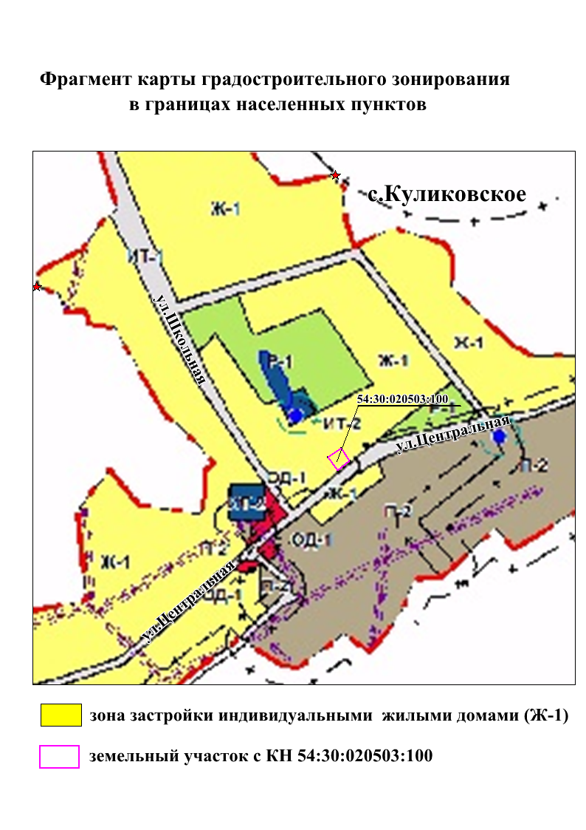

**§1 Жилые зоны (Ж)**

Статья 21. Зона застройки индивидуальными жилыми домами (Ж-1)

1. Виды разрешенного использования земельных участков и объектов капитального строительства:

|  |  |  |
| --- | --- | --- |
| N  п/п | Наименование вида разрешенного использования земельного участка (с указанием кода [классификатора](consultantplus://offline/ref=07A83F80D3020FE70BB3920E3B8E38D3D27CF026976ACD306462C127CFCFAF7952ABD4520850A4D1F8X9E)) | Наименование вида разрешенного использования объекта капитального строительства |
| 1 | 2 | 3 |
| 1. Основные виды разрешенного использования | | |
| 1.1 | Для индивидуального жилищного строительства [(2.1)](consultantplus://offline/ref=07A83F80D3020FE70BB3920E3B8E38D3D27CF026976ACD306462C127CFCFAF7952ABD4520850A4D6F8X1E) | Индивидуальные дома;  индивидуальные гаражи;  подсобные сооружения |
| 1.2 | Для ведения личного подсобного хозяйства (2.2.) | Размещение жилого дома, не предназначенного для раздела на квартиры;  производство сельскохозяйственной продукции;  размещение гаража и иных вспомогательных сооружений;  содержание сельскохозяйственных животных |
| 1.3 | Блокированная жилая застройка (2.3.) | Блокированные дома;  гаражи и иные вспомогательные сооружения;  объекты для разведения декоративных и плодовых деревьев, овощей и ягодных культур |
| 2. Условно разрешенные виды использования | | |
| 2.1 | Малоэтажная многоквартирная жилая застройка (2.1.1.) | Размещение малоэтажного многоквартирного жилого дома (дом, пригодный для постоянного проживания, высотой до 4 этажей, включая мансардный);  разведение декоративных и плодовых деревьев, овощных и ягодных культур;  размещение индивидуальных гаражей и иных вспомогательных сооружений;  обустройство спортивных и детских площадок, площадок отдыха;  размещение объектов обслуживания жилой застройки во встроенных, пристроенных и встроенно-пристроенных помещениях малоэтажного многоквартирного дома, если общая площадь таких помещений в малоэтажном многоквартирном доме не составляет более 15% общей площади помещений дома |
| 2.2 | Социальное обслуживание (3.2.) | Объекты для оказания гражданам социальной помощи;  объекты для размещения отделений почты и телеграфа;  объекты для размещения общественных некоммерческих организаций: благотворительных организаций, клубов по интересам |
| 2.3 | Амбулаторно-поликлиническое обслуживание (3.4.1) | Размещение объектов, предназначенных для оказания гражданам амбулаторно-поликлинической медицинской помощи |
| 2.4 | Культурное развитие (3.6) | Объекты для размещения музеев;  выставочные залы;  художественные галереи;  дома культуры;  библиотеки;  кинотеатры, кинозалы;  объекты для размещения цирков, зверинцев, зоопарков, океанариумов |
| 2.5 | Религиозное использование (3.7) | Объекты для отправления религиозных обрядов;  объекты для постоянного местонахождения духовных лиц, паломников и послушников в связи с осуществлением ими религиозной службы;  объекты для осуществления благотворительной и религиозной образовательной деятельности) |
| 2.6 | Амбулаторное ветеринарное обслуживание (3.10.1) | Размещение объектов, предназначенных для оказания ветеринарных услуг без содержания животных |
| 2.7 | Банковская и страховая деятельность (4.5) | Размещение объектов, предназначенных для размещения организаций, оказывающих банковские и страховые услуги |
| 2.8 | Общественное питание (4.6) | Размещение объектов в целях устройства мест общественного питания (рестораны, кафе, столовые, закусочные, бары) |
| 2.9 | Гостиничное обслуживание (4.7) | Размещение гостиниц, а также иных зданий, используемых с целью извлечения предпринимательской выгоды из предоставления жилого помещения для временного проживания в них |
| 3. Вспомогательные виды разрешенного использования | | |
| 3.1 | Объекты гаражного назначения (2.7.1.) | Размещение отдельно стоящих и пристроенных гаражей, в том числе подземных, предназначенных для хранения личного автотранспорта граждан, с возможностью размещения автомобильных моек |
| 3.2 | Коммунальное обслуживание (3.1.) | Размещение объектов в целях обеспечения физических и юридических лиц коммунальными услугами, в частности: поставки воды, тепла, электричества, газа, предоставления услуг связи, отвода канализационных стоков, очистки и уборки объектов недвижимости (котельных, водозаборов, очистных сооружений, насосных станций, водопроводов, линий электропередач, трансформаторных подстанций, газопроводов, линий связи, телефонных станций, канализаций, стоянок, гаражей и мастерских для обслуживания уборочной и аварийной техники, а также зданий или помещений, предназначенных для приема физических и юридических лиц в связи с предоставлением им коммунальных услуг) |
| 3.3 | Бытовое обслуживание (3.3.) | Размещение объектов, предназначенных для оказания населению или организациям бытовых услуг (мастерские мелкого ремонта, ателье, бани, парикмахерские, прачечные, химчистки, похоронные бюро) |
| 3.4 | Дошкольное, начальное и среднее общее образование (3.5.1) | Размещение объектов, предназначенных для просвещения, дошкольного, начального и среднего общего образования (детские ясли, детские сады, школы, лицеи, гимназии, художественные, музыкальные школы, образовательные кружки и иные организации, осуществляющие деятельность по воспитанию, образованию и просвещению) |
| 3.5 | Магазины (4.4) | Размещение объектов, предназначенных для продажи товаров, торговая площадь которых составляет до 5000 кв. м |
| 3.6 | Спорт (5.1) | Размещение объектов в качестве спортивных клубов, спортивных залов, бассейнов, устройство площадок для занятия спортом и физкультурой (беговые дорожки, спортивные сооружения, теннисные корты, поля для спортивной игры, автодромы, мотодромы, трамплины, трассы и спортивные стрельбища), в том числе водным (причалы и сооружения, необходимые для водных видов спорта и хранения соответствующего инвентаря);  размещение спортивных баз и лагерей |
| 3.7 | Связь (6.8) | Объекты связи, радиовещания, телевидения, включая воздушные радиорелейные, надземные и подземные кабельные линии связи, линии радиофикации, усилительные пункты на кабельных линиях связи, инфраструктуру спутниковой связи и телерадиовещания (за исключением объектов связи, предусмотренных строкой 3.2 настоящей таблицы) |
| 3.8 | Земельные участки (территории) общего пользования (12.0) | Автомобильные дороги;  пешеходные тротуары;  пешеходные переходы;  защитные дорожные сооружения;  элементы обустройства автомобильных дорог;  искусственные дорожные сооружения;  развязки, мосты, эстакады, путепроводы, тоннели;  транспортно-пересадочные узлы;  парки;  скверы;  площади;  бульвары;  набережные;  другие объекты, постоянно открытые для посещения без взимания платы |
| 3.9 | Ведение огородничества (13.1) | Осуществление деятельности, связанной с выращиванием ягодных, овощных, бахчевых или иных сельскохозяйственных культур и картофеля;  размещение некапитального жилого строения и хозяйственных строений и сооружений, предназначенных для хранения сельскохозяйственных орудий труда и выращенной сельскохозяйственной продукции |

1. Предельные размеры земельных участков и предельные параметры разрешенного строительства, реконструкции объектов капитального строительства:

1) предельные размеры земельных участков с видом разрешенного использования «для индивидуального жилищного строительства»: минимальный - 0,06 га, максимальный – 0,15 га;

предельные размеры земельных участков с видом разрешенного использования «для ведения личного подсобного хозяйства, блокированная жилая застройка»: минимальный - 0,08 га, максимальный – 0,50 га;

2) предельный минимальный размер земельного участка с видом разрешенного использования "коммунальное обслуживание" - 0,001 га;

предельный минимальный размер земельного участка с видом разрешенного использования " малоэтажная многоквартирная жилая застройка " - 0,2 га;

предельный размер земельного участка с иным видом разрешенного использования: минимальный - 0,1 га, максимальный - 150 га;

3) минимальный отступ от границ земельного участка для объектов капитального строительства с видом разрешенного использования "линии электропередачи", "трансформаторные подстанции", "распределительные пункты", "котельные", "насосные станции", "очистные сооружения", "сооружения связи", "стоянки", "общественные уборные" - 1 м;

минимальный отступ от границ земельного участка для объектов капитального строительства с иным видом разрешенного использования - 3 м;

минимальный отступ от границ земельного участка, совпадающих с красными линиями улиц и проездов, в целях определения мест допустимого размещения зданий, строений, сооружений, за пределами которых запрещено строительство зданий, строений, сооружений, - 0 м;

4) предельное максимальное количество надземных этажей зданий, строений, сооружений для объектов капитального строительства с видом разрешенного использования " малоэтажная многоквартирная жилая застройка " – до 4 этажей, включая мансардный;

предельное максимальное количество надземных этажей зданий, строений, сооружений для объектов капитального строительства с иным видом разрешенного использования - 3 этажа;

5) максимальный процент застройки в границах земельного участка для объектов капитального строительства с видом разрешенного использования "линии электропередачи", "трансформаторные подстанции", "распределительные пункты", "котельные", "насосные станции", "очистные сооружения", "сооружения связи", "стоянки", "общественные уборные" устанавливается равным всей площади земельного участка, за исключением площади, занятой минимальными отступами от границ земельного участка;

минимальный процент застройки в границах земельного участка для объектов капитального строительства с видом разрешенного использования "малоэтажная многоквартирная жилая застройка " - 10% (без учета эксплуатируемой кровли подземных, подвальных, цокольных частей объектов), максимальный процент застройки в границах земельного участка для объектов капитального строительства с видом разрешенного использования "малоэтажная многоквартирная жилая застройка " - 40% (без учета эксплуатируемой кровли подземных, подвальных, цокольных частей объектов);

минимальный процент застройки в границах земельного участка для объектов капитального строительства с видом разрешенного использования "объекты для воспитания, образования и просвещения" - 10%;

минимальный процент застройки в границах земельного участка для объектов капитального строительства с иным видом разрешенного использования - 25% (без учета эксплуатируемой кровли подземных, подвальных, цокольных частей объектов), максимальный процент застройки в границах земельного участка для объектов капитального строительства с иным видом разрешенного использования - 70% (без учета эксплуатируемой кровли подземных, подвальных, цокольных частей объектов);

6) предельное минимальное количество машино-мест для стоянок индивидуальных транспортных средств:

для объектов капитального строительства с видом разрешенного использования "объекты для приема населения и организаций в связи с предоставлением им коммунальных услуг", "объекты для оказания населению или организациям бытовых услуг", "объекты для оказания ветеринарных услуг, временного содержания или разведения животных " - 1 машино-место на 60 кв. метров общей площади;

для объектов капитального строительства с видом разрешенного использования "рестораны", "кафе", "столовые", "закусочные", "бары" - 4 машино-места на 100 кв. метров общей площади;

для объектов капитального строительства с видом разрешенного использования "объекты для размещения спортивных клубов, спортивных залов, бассейнов", "объекты для устройства площадок для занятия спортом и физкультурой, в том числе водным" - 4 машино-места на 100 кв. метров общей площади;

для объектов капитального строительства с видом разрешенного использования "спортивно-зрелищные сооружения с трибунами более 500 зрителей", "гостиницы" - 15 машино-мест на 100 мест;

для объектов капитального строительства с видом разрешенного использования "объекты для размещения музеев", "выставочные залы", "художественные галереи", "дома культуры", "библиотеки", "кинотеатры, кинозалы", "объекты для размещения цирков, зверинцев, зоопарков, океанариумов", "объекты для отправления религиозных обрядов" - 15 машино-мест на 100 мест или единовременных посетителей;

для объектов капитального строительства с видом разрешенного использования "объекты для осуществления благотворительной и религиозной образовательной деятельности" - 2 машино-места на 15 обучающихся;

для объектов капитального строительства с видом разрешенного использования "автомобильные мойки" - 3 машино-места на 1 пост;

для объектов капитального строительства с видом разрешенного использования "малоэтажная многоквартирная жилая застройка " - 1 машино-место на 105 кв. метров общей площади квартиры, но не менее 0,5 машино-места на 1 квартиру, в том числе не менее 15% открытых гостевых площадок;

7) предельный максимальный коэффициент плотности застройки земельного участка для объектов капитального строительства с видом разрешенного использования "малоэтажная многоквартирная жилая застройка " - 2,5;

8) предельный минимальный размер площадок для игр детей, отдыха взрослого населения, занятий физкультурой, хозяйственных целей и озеленения для объектов капитального строительства в границах земельного участка с видом разрешенного использования "малоэтажная многоквартирная жилая застройка " - 14 кв. метров на 100 кв. метров общей площади квартир.

3. В случае если земельный участок или объект капитального строительства находится в границах зоны с особыми условиями использования территорий, на них устанавливаются ограничения использования в соответствии с законодательством Российской Федерации.